人工智能课程报告
梁晓周
中国人民大学信息学院
学号 2015201921
邮箱 joezie@163.com
摘 要 我们的研究内容是利用人工智能小车进行深度学习的算法实践。实验过程共分为三个阶段，分别实现小车的随机方向行走功能、蓝牙控制功能、基于深度神经网络的图像识别功能。
关键词 机器学习；神经网络；物体识别

Artificial Intelligence Course Report
Liang Xiaozhou
School of Information. Renmin University of China, Beijing, China
Student ID 20150201921
Email joezie@163.com

Abstract Our research object is deep learning algorithm practice based on artificial intelligence car. There are three stages in the experiment, respectively realizing random walking function, Bluetooth controlling function, and object detecting function based on DNN.
Key words machine learning; neural network; object detection

1 学科背景

1.1 机器学习
对于机器学习的定义，在学界有多种解释。
Langley（1996) 定义的机器学习是“机器学习是一门人工智能的科学，该领域的主要研究对象是人工智能，特别是如何在经验学习中改善具体算法的性能”。（Machine learning is a science of the artificial. The field's main objects of study are artifacts, specifically algorithms that improve their performance with experience.）^{[1]}
Tom Mitchell的机器学习(1997)对信息论中的一些概念有详细的解释，其中定义机器学习时提到，“机器学习是对能通过经验自动改进的计算机算法的研究”。（Machine Learning is the study of computer algorithms that improve automatically through experience.）^{[2]}
Alpaydin（2004）同时提出自己对机器学习的定义，“机器学习是用数据或以往的经验，以此优化计算机程序的性能标准。”（Machine learning is programming computers to optimize a performance criterion using example data or past experience.）^{[3]}
机器学习已经有了十分广泛的应用，例如：数据挖掘、计算机视觉、自然语言处理、语音和手写识别等，近年来成果丰硕，比较著名的项目有Google的Alpha Go、IBM的Watson等。

1.2 神经网络
我们这里提到的神经网络是指人工神经网络（Artificial Neural Network，即ANN），它是一种运算模型，由大量的节点（或称神经元）之间相互联接构成。每个节点代表一种特定的输出函数，称为激励函数（activation function）。每两个节点间的连接都代表一个对于通过该连接信号的加权值，称之为权重，这相当于人工神经网络的记忆。网络的输出则依网络的连接方式，权重值和激励函数的不同而不同。而网络自身通常都是对自然界某种算法或者函数的逼近，也可能是对一种逻辑策略的表达。
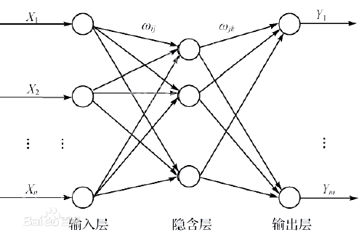
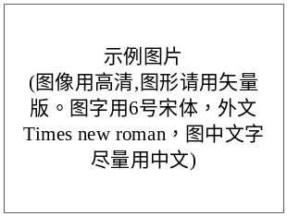
图1 人工神经网络示意图
人工神经网络特有的非线性适应性信息处理能力，克服了传统人工智能方法对于直觉，如模式、语音识别、非结构化信息处理方面的缺陷，使之在神经专家系统、模式识别、智能控制、组合优化、预测等领域得到成功应用。

2 实验内容

2.1 实验目标
在本次课程中，我们的研究内容是利用人工智能避障小车进行深度学习的算法实践。我们的实验过程分为三个阶段，各阶段的功能实现目标如下：
（1）Random Walker
小车能够按照随机方向行走，并且能够根据超声波传感器的信息避开障碍物。
（2）Sensored Walker
利用蓝牙串口模块，通过AICAR与手机的蓝牙连接，实现实时信息交互以及操作控制。小车的超声波传感器接收到的数据将会传输到手机上，而手机将可以控制小车的运行方向、速度，实现对小车的遥感控制。
（3）DeepAI Walker
利用小车装载的手机摄像头传输的视频图像，依托深度神经网络模型进行物体图像识别，同时通过小车与电脑的蓝牙连接，实现信息交互和操作控制，最终实现“小车寻物”的功能。

2.2 第一阶段：Random Walker

2.2.1 材料准备
以下为我们制作小车的工具。
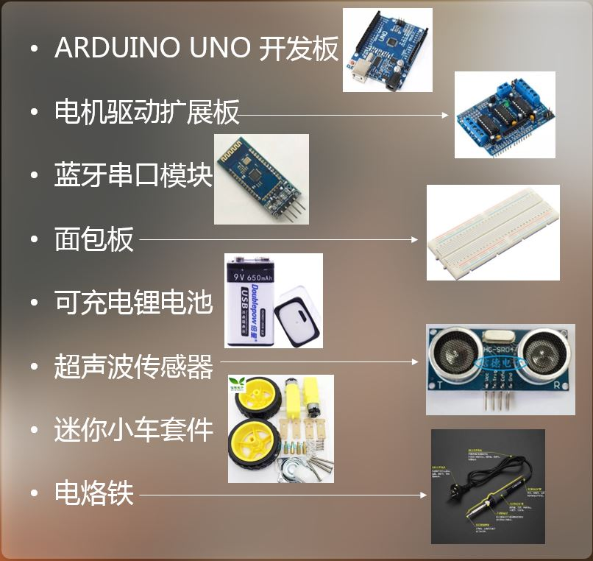
图2 小车制作材料
首先，我们研究了Arduino版的各接口功能。
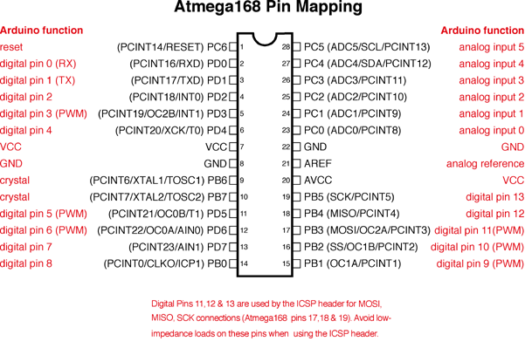
图3 Arduino接口功能示意图
其中我们用到的接口有：
（1）digital pin 0(RX)：接收来自计算机的指令信息，与蓝牙串口模块上的TXD相连。
（2）digital pin 1(TX)：发送指令信息给计算机，与蓝牙串口模块上的RXD相连。
以上两个接口用作手机蓝牙与Arduino交换信息。
（3）VCC：电源接口，相当于正极。
（4）GND：电源接口，相当于负极。
以上两个接口用作与电池相连，为Arduino板及电机供电。
2.2.2 小车拼装
我们根据以上接口功能，并借鉴老师的AICAR拼装方法，对小车进行了拼装。
首先是拼装马达、车轮，再将相应的接口用线连接起来。
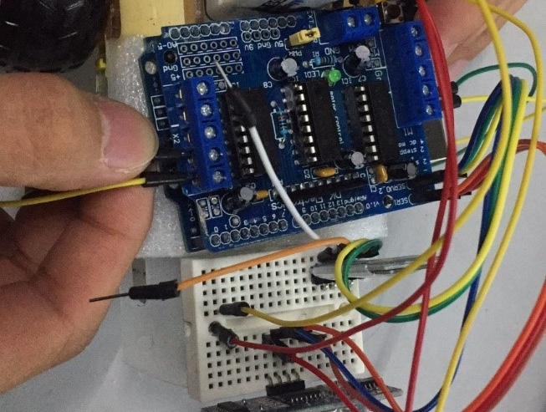
图4 连接接口
然后是用焊锡枪加牢接口处线的连接。

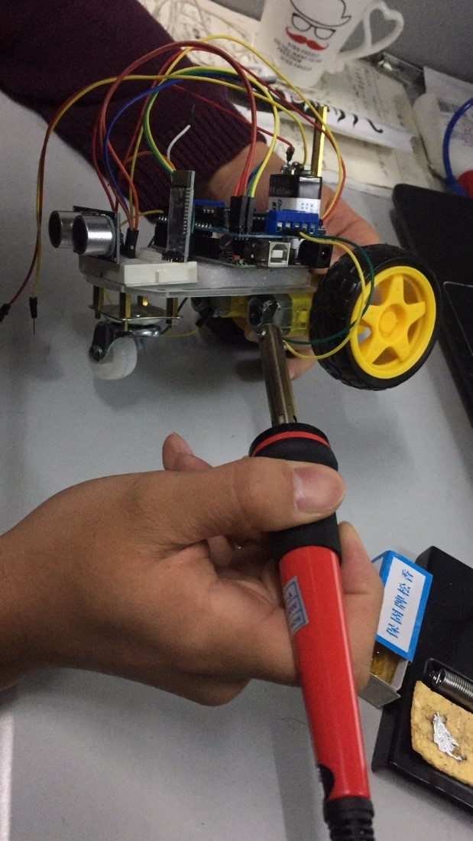
图5 接口焊接
2.2.3 代码导入
我们以老师上传到github上的aicar code为基础，为我们的小车设定了适当的参数。
在代码编译时我们发现了头文件“AFMotor.h”缺失的问题，通过上网查找相关资料我们发现我们需要自行下载“AFMotor.h”以及“AFMotor.cpp”，并将其放在与本文件相同的目录下，从而解决了该问题。
在代码中，控制左右马达转速的参数RLRatio的初始值为1.0，而我们进行预实验后发现右轮转速明显慢于左轮，因此我们尝试将RLRatio的值设置为1.5，再进行实验时两轮的转速相当。可见1.5的右左轮转速比是适于本车的参数值。
在开头若干次试验中，我们发现小车常常往后倒退。我们第一个想法是更改代码，改变马达的转向。但后来梁晓周同学指出可以通过调换接线顺序来达到相同目的。在更换插线顺序后小车顺利向前行驶。
此外，我们认为小车的车速过慢，这是由于代码中控制最大车速的参数maxSpeed的初始值只有80，因此我们改为了160并进行实验，却发现车速过快，小车有撞毁风险。因此，我们将该值重设为100，发现效果良好。

2.3 第二阶段：Sensored Walker

2.3.1 解决现存问题
第一个问题是小车卡住后无法通过后退来解决困局。
对于小车“卡住”的判断，我们首先想到采取以下办法：在每次loop循环都会执行的函数ultrasonicCar()中加入了对距离变化的判断，在时间间隔time2judgebackward前后分别通过getdistance()函数测量距离s1、s2，若二者相等则视为小车卡住，执行倒车操作；否则正常执行ultrasonicCar(s2)函数。
在多次试验后我们发现，小车卡住后并不会执行倒车操作。梁晓周同学提出，这有可能是因为我们对于距离差|s1-s2|的要求过于严格了，而超声波传感器本身的精度是有限的，因此可能会出现小车卡住了但多次测量的距离不同的情形，因此我们应设置阈值deltadistance2backward，若|s1-s2|<= deltadistance2backward则视为卡住。这一修改得到了良好的成效。
但新的问题又出现了，小车有时会一直倒车直至车尾卡在障碍物处，这种情形下，由于每次loop中测量的|s1-s2|都小于阈值，因此小车会无休止地执行倒车操作。为解决此问题，我们对“卡住”情形的处理增加了新的措施：小车有可能倒车，也有可能前进，这就有效地避免了这一问题。
但实验结果却差强人意，小车有时在停住后甚至停止了工作，马达也不动了。吴红薇同学在观察代码后发现了问题：我们将time2judgebackward声明为了int变量，并将其作为delay()函数的参数，导致其无限长地执行delay()函数，故而小车停止运转。在将其类型改为float后问题得到了解决。
虽然我们保证了小车不会“卡死”，但是与此同时，我们发现小车经常撞到障碍物，这是由于测量距离差的用时time2judgebackward过长，而这段时间里是不执行障碍物判断并避开的操作的，因此会撞上障碍物。为此，我们将time2judgebackward缩减到0.3s。
然而，多次试验后我们又发现小车经常做“不必要的”倒车操作，当它并没有卡住甚至前方都没有障碍物时，它有时也会倒车。王辉同学指出这可能是因为time2judgebackward的缩短导致了所测量的距离差|s1-s2|也会相应缩短，当小车行驶速度较为缓慢时，距离差就有可能小于阈值而判断为卡住。我们首先想到的是将阈值deltadistance2 backward设为小车速度maxspeed的线性函数，但收效甚微。我们最后将其设为1cm，发现小车在不同的速度maxspeed下都发挥良好。
此外，我们在倒车操作后又执行了函数randomright()调换方向，保证倒车后不会再次沿着原方向前进而再次卡住。我们还将障碍物判断的阈值从40cm降到了20cm，得到了更好的表现。
第二个问题是小车遇到障碍后只会右转，导致了“秦王绕柱”的局面（即小车绕着一根杆子一直绕圈）。
我们将randomright()改为了randomleftorright ()，当判断距离s<20cm时，我们执行右转或左转操作，这就有效地避免了同方向环绕的问题。
在对代码进行了若干次修改后，我们发现小车前进时总是会向右倾斜，我们认为当前控制左右马达相对转速的参数RLRatio已不再适合小车的行驶。基于对该参数名字字面的认识，我们想当然地认为RLRatio值越高，则右轮相对转速越快，因此我们尝试着将RLRatio置为2.0，结果发现右倾现象不见好转。当我们为这顽固的右倾分子烦恼时，吴红薇同学发现forward()函数中run()函数的参数为BACKWARD，同时backward()函数中的run()的参数为FORWARD，虽然我们对于为什么这样传参不甚理解，但这也引发了我们的猜想：RLRatio值增大时，右轮BACKWARD的程度加剧，因而更加慢于左轮。因此我们又尝试着置该值为1.7，收效良好。
2.3.2 蓝牙功能加载
老师所给的代码中已有下面几项控制选项：前进、倒车、左打转、右打转、向左倾斜、向右倾斜、停车、获得距离值、打开自动行驶、关闭自动行驶。
我们首先是用iPhone安装了蓝牙助手但探测到了许多蓝牙设备，我们并不清楚小车蓝牙的名称，在多次连接尝试后都没能找到正确的设备。在参阅使用文献后我们发现该蓝牙只支持与安卓手机连接，因此我们用安卓手机安装了“蓝牙<->串口”程序，并成功找到了名称为“JDY-30”的蓝牙设备与其连接，顺利实现了蓝牙交互。
在多次试验后我们发现蓝牙交互操作的功能和我们设想的有所出入：在执行某个操作如倒车后，我们发现小车转变为了手动驾驶模式。而我们的设想是在操作后小车仍然保持自动驾驶。因此，我们将每个操作下的“control=0”语句删除，这样当小车执行完某个操作后驾驶模式不会发生切换。只有当我们选择打开或关闭自动驾驶时才会切换模式。
但是试验中我们发现小车对于蓝牙发送的操作无动于衷，自顾自地在自动驾驶。我们于是在每个操作下都加入了delay()语句，从而使得操作得以显现出来。
2.3.3 倒车警示功能加载
为了尽力模拟实际车辆的情形，我们考虑加入蜂鸣器作为喇叭以及提示器。我们声明了新的AF_DCMotor变量Sounder来表示蜂鸣器，并为它分配了2号端口。我们设计了call()和rest()函数分别控制其发出响声和停止发声。
现实生活中，货车倒车时会发出“倒车请注意”的声响以提醒车后方的车辆或行人，于是我们在backward()函数中加入了call()语句，使得小车在倒车时蜂鸣器会长鸣。
但实验中我们发现蜂鸣器一旦发出声响就不会停止，无论小车倒车与否。这是因为虽然backward()函数执行结束了，但是由于call()函数设定了蜂鸣器的值，因此蜂鸣器不会随着函数的结束而停止发声。因此我们在所有其他的操作下加入了rest()语句，以使得小车不会胡乱地报出“倒车请注意”给车尾人群造成不必要的恐慌。
此外，我们还为蓝牙交互设置了按喇叭以及关闭喇叭的操作，实现了对小车喇叭的人为控制。
2.3.4 车灯功能加载
说到模拟实际车辆，车灯是必不可少的：转弯打灯、倒车打灯、危险报警闪光灯……因此，出于端口数量限制，为了加上两个LED灯，我们不得不将蜂鸣器去除，而“倒车请注意”则用双闪灯来代替。其实这样的效果更好，因为马达的噪音在一定程度上掩盖住了蜂鸣器的警示声，而光的形式则不受干扰。
与call()、rest()类似地，我们为两个小灯分别设计了函数Ltwinkle()、Lstop()和Rtwinkle()、Rstop()。left()函数中加入了Ltwinkle()函数，right()函数中加入了Rtwinkle()函数，而backward()函数中则加入了Ltwinkle()和Rtwinkle()函数。此外，为了避免类似于蜂鸣器长鸣不止的情形发生，我们在相应操作中加入了Lstop()或Rstop()函数。
在实验一开始时两个小灯都在发光后瞬间熄灭了，并且在后续的操作中都不再亮起。在直接通电检测后我们发现两个小灯烧了。王辉同学反应过来由于我们将小灯和蜂鸣器同等对待的缘故，小灯被加上的电压等同于马达所加上的电压，因此电压过高就烧了。我们特意为小灯设置了电压水平lightRate以保证其正常工作。在新购置的小灯到货后我们顺利完成了这些功能。
此外，我们还为蓝牙交互设置了长亮小灯以及关闭小灯的操作，同时为了防止对小灯的人工操作和小车行驶时小灯的闪灭之间的冲突，我们设置了标志值twinkle_flag，当它被置为1时小灯长亮且不受小车行驶状态的影响。
我们还设计了危险报警闪光灯函数Blink()：以同样的时间间隔blink_interval对两个小灯执行亮灭操作，并将函数放到loop中，保证闪光的持续性。
我们还为蓝牙交互设置了打开和关闭危险报警闪光灯、增加和降低闪光频率的操作。
2.3.5 蓝牙操作手册
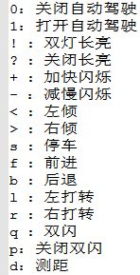
图6 蓝牙操作手册

2.4 第三阶段：DeepAI Walker

2.4.1 图片物体识别

我们利用Tensorflow提供的Object Detection API，选用其中的ssd_mobilenet_v1_coco模型训练出可以识别人、车、椅子等90种物体的深度神经网络模型。对于图片对象，该模型的物体识别函数能够识别图片中的物体，并重新渲染图片，显示出物体的名称以及预测可能性指数。
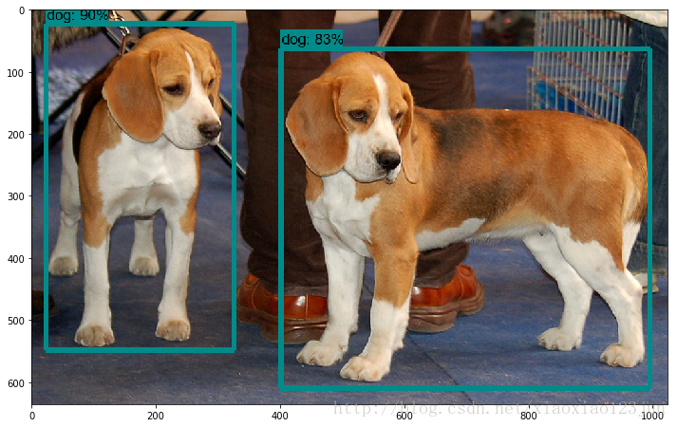
图7 图片物体识别结果
2.4.2 视频物体识别
接下来要将模型应用到视频的物体识别中，我们利用MoviePy提供的VideoFileClip接口读入视频片段，并以物体识别函数为参数调用fl_image()函数，这样就可以用每一个重新渲染后的帧替换原帧，得到一个动态识别物体的视频片段。
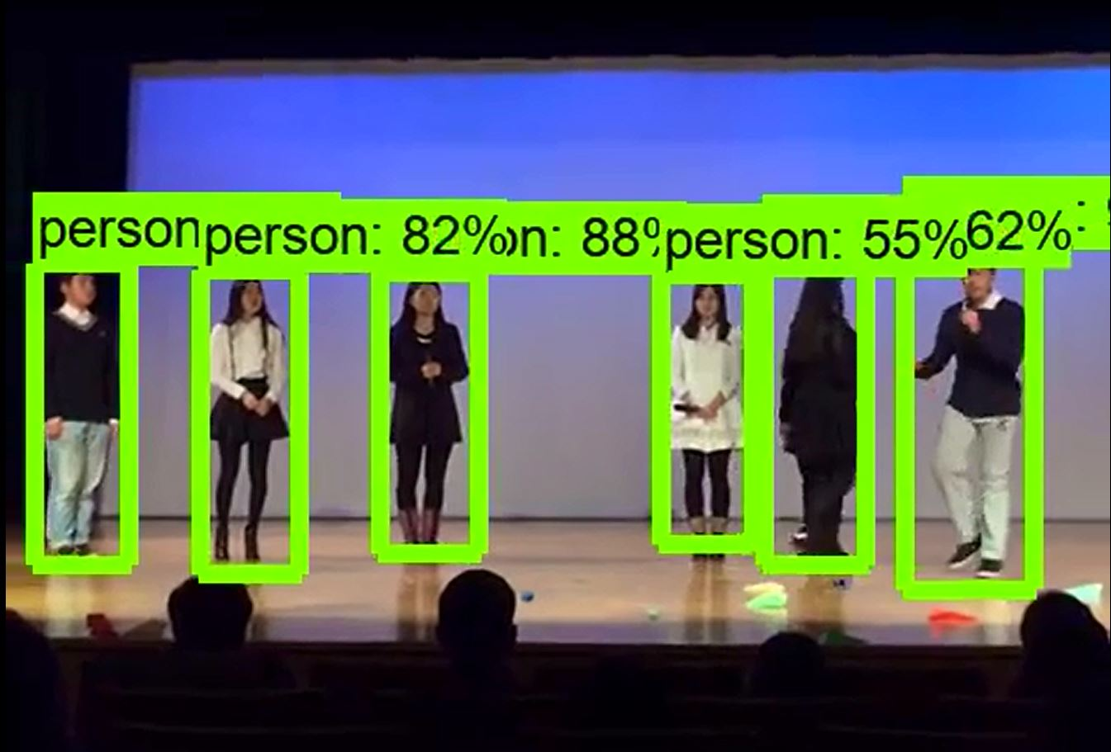
图8 视频物体识别结果
2.4.3 实时视频物体识别
为了实现实时视频的物体识别，我们先在手机端下载了可以通过wifi传输实时图像的软件“IP Webcam”，并得到视频流的URL地址。然后我们利用OpenCV提供的VideoCapture接口读入该URL的视频流内容，再对其进行视频物体识别。
实时视频物体识别最大的问题是延迟太严重，由于wifi传输速度以及深度神经网络模型识别速度的限制，往往会产生长达十余秒的渲染图像延迟。
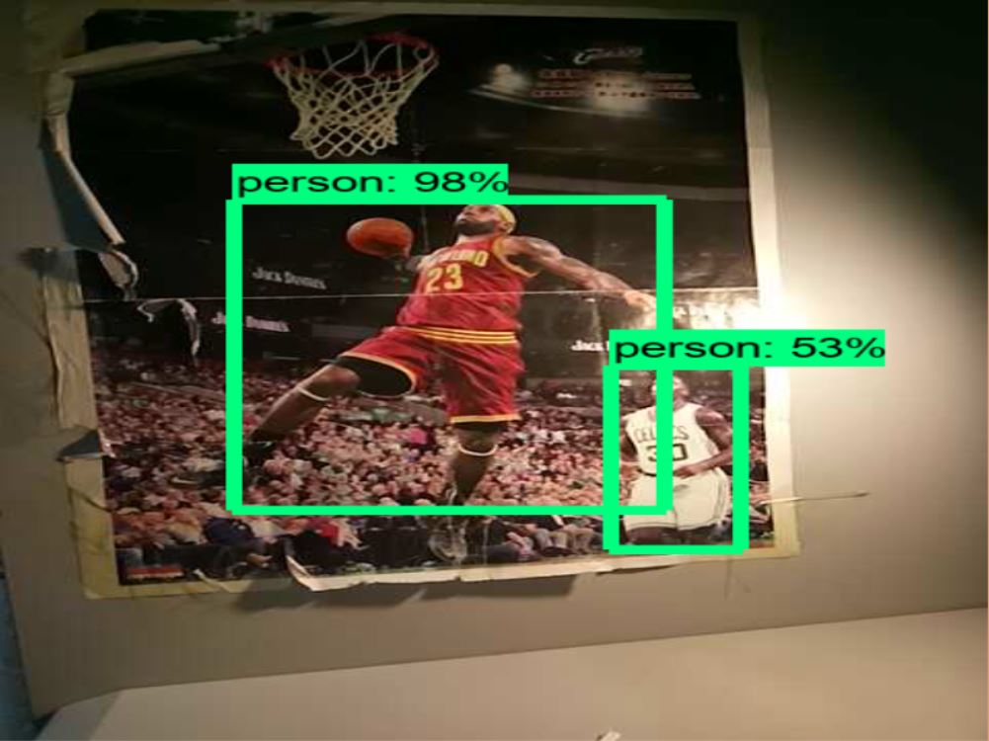
图9 实时视频物体识别结果
2.4.4 “小车寻物”功能加载
我们利用PyBluez提供的BluetoothSocket接口进行电脑与小车蓝牙之间的连接，从而实现电脑对小车的遥感控制。电脑端输入目标物体名称，如chair，那么装载着手机摄像头的小车就会开始按照随机方向行走，电脑端根据进行实时视频物体识别，若识别到的物体名称与目标物体名称匹配，则通过蓝牙发送命令让小车停止运动并长鸣喇叭，表示已找到目标物体。
3 实验总结
这次实验时间跨度长，难度逐级上升，给我们人工智能课程小组的成员的实验时间安排、任务分配以及实验实施等方面都带来了一定的挑战。本次人工智能小车的实验基于课本知识，又高于课本知识，不但需要我们不断补充最新的、与我们的实验最相关的人工智能知识及学习相关工具使用方法，还对我们的动手能力提出了更高的要求，这不同于其他课程仅局限于编程实践的要求，更加有助于我们的全面发展。
我们的实验过程中存在着许许多多的问题，很遗憾的是，有些问题我们最终也未能解决，为了呈现一个比较好的效果，我们采取了一些折中方案，最后也取得了不错的成效，这说明了我们要充分发挥主观能动性去克服苦难。

参 考 文 献
[1] LANGLEY, Pat, 1996. Elements of Machine Learning. San Francisco, CA: Morgan Kaufmann.
[2] MITCHELL, Tom M., 1997. Machine Learning. New York: McGraw-Hill.
[3] ALPAYDIN, Ethem, 2004. Introduction to Machine Learning. Cambridge, MA: The MIT Press

